МІСЯЧНИК НАЦІОНАЛЬНО-ПАТРІОТИЧНОГО ВИХОВАННЯ
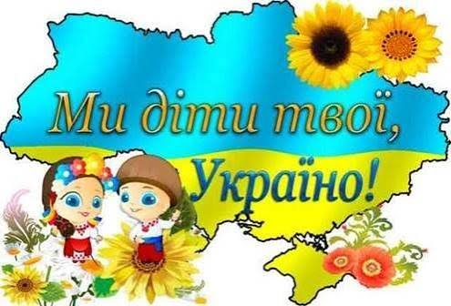

У сучасних умовах, коли національна ідентичність є важливою складовою збереження незалежності та державності України, діяльність вихователя відіграє важливу роль у формуванні свідомих, відповідальних і патріотично налаштованих громадян. Завдяки поєднанню навчання, виховання, творчості та практичної діяльності учні не лише здобувають нові знання, а й усвідомлюють власну причетність до історії, культури та майбутнього своєї держави.
Упродовж жовтня у межах місячника національно-патріотичного виховання в Комунальному закладі «Харківська спеціальна школа № 6» Харківської обласної ради вихователями 1–12-х класів проведено тематичні виховні заходи, спрямовані на формування в учнів української громадянської ідентичності, поваги до державних символів України, патріотизму, національної гідності, готовності до захисту Батьківщини та активної громадянської позиції.
У роботі з учнями використовувалися як традиційні, так і сучасні інтерактивні форми виховної діяльності: тематичні виховні години, години спілкування, бесіди, диспути, вікторини, навчально-виховні проєкти, віртуальні та пізнавальні подорожі. Такий підхід сприяв поглибленню знань учнів про історію та культурну спадщину України, усвідомленню значення державних символів і вихованню почуття гордості за свою країну.
Вихователями клас-груп № 1, 4, 5, 6, 7 організовано та проведено пізнавальні вікторини й історичні конкурси. Інтерактивний формат заходів сприяв розвитку пізнавального інтересу, логічного мислення, ерудиції та вміння працювати в команді, а також формуванню національної свідомості й почуття гордості за свою державу.
Клас-група №2
Вихователь: Скидан М.С.
15 жовтня — година спілкування «Україна — наша країна».
Мета заходу: поглиблення національної свідомості учнів 2-х класів, формування почуття любові до Батьківщини, поваги до її історії, культури й традицій, виховання патріотизму та гордості за свою країну.
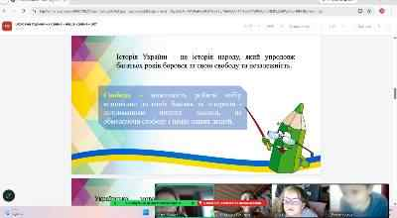
Клас-група№3
Вихователь: Ріпа А.В.
1 жовтня – виховна бесіда «Сучасні захисники».
12 жовтня - «Віртуальна подорож Україною».

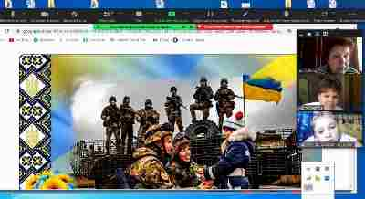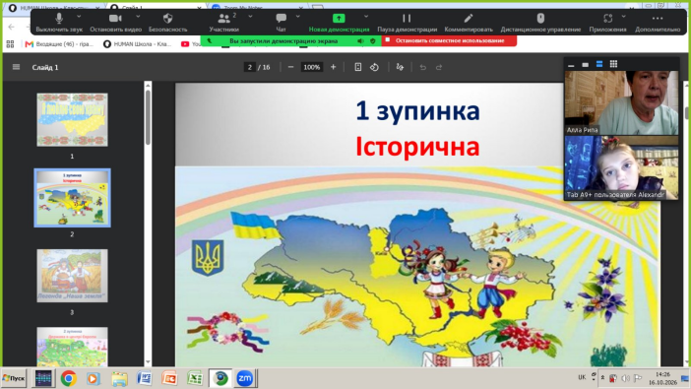
Клас-група № 8, 9
Вихователь: Кот Н.О.

Вихователем Кот Н. О. проведено годину спілкування «Державні символи України» та реалізовано навчально-виховний проєкт «Творча сторінка: “Україна в надійних руках”».
Метою заходів було поглиблення знань учнів про державні символи України, їхнє історичне значення та роль у становленні української державності; формування національної свідомості, патріотизму, поваги до державних символів і почуття гордості за Батьківщину. Творча діяльність сприяла розвитку уяви, творчих здібностей та усвідомленню учнями власної ролі в майбутньому України.
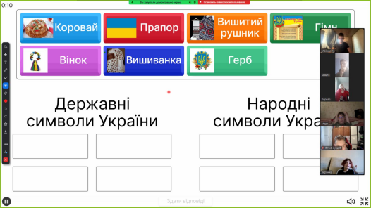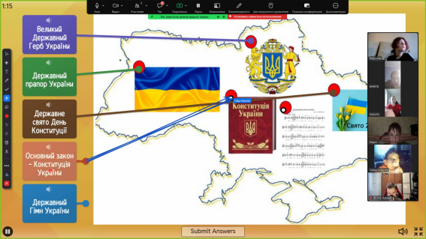

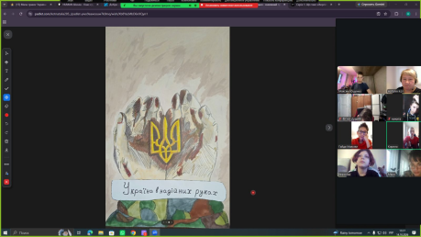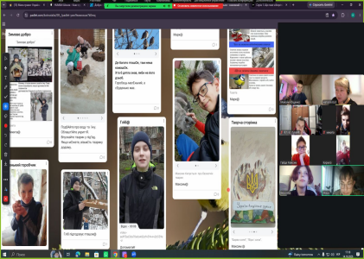

Клас-група №10
Вихователь: Кузнєцова В.О.
19 жовтня – вікторина «Що ти знаєш про Україну та державні символи України?»
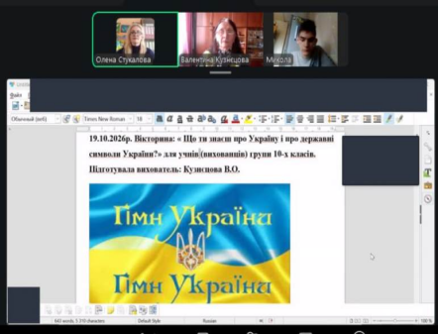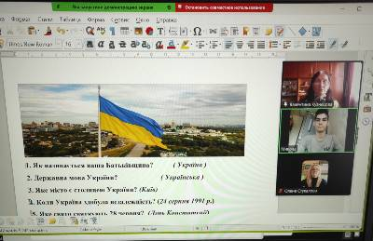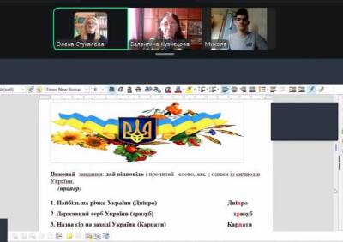
20 жовтня - година спілкування «Моя родина - скарб України».
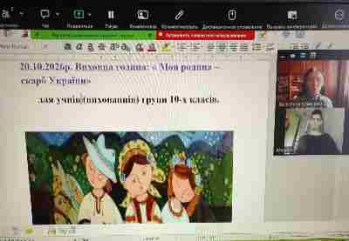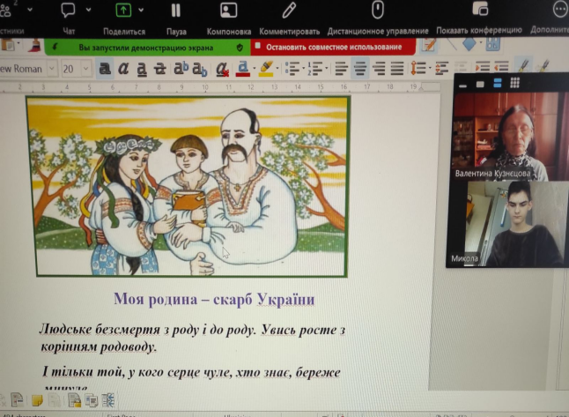

Клас-група № 11
Вихователь: Савченко С. І.
1 жовтня — година спілкування «Слава тим, хто боронить нашу землю».
5 жовтня — виховна бесіда «Славетні постаті України».
12 жовтня — виховна бесіда «Державні символи України».
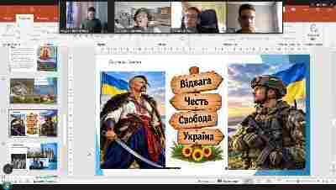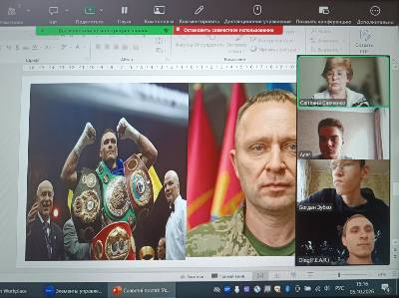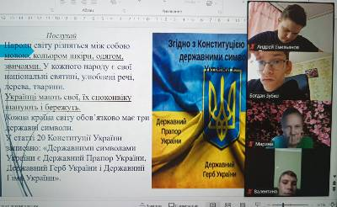
За результатами проведеної роботи можна зробити висновок, що заходи з національно-патріотичного виховання сприяли формуванню в учнів спеціальної школи національної свідомості, громадянської відповідальності та почуття приналежності до українського народу. Учні поглибили знання про історію, культуру й державні символи України, продемонстрували повагу до національної спадщини, героїчного минулого та сьогодення українського народу.
Проведена робота сприяла вихованню патріотизму, толерантності, шанобливого ставлення до захисників і захисниць України та усвідомленню власної відповідальності за її майбутнє.

